2019新加坡馬西岭小學入校暨文化學習通知

中、高年級家長您好：

培養學生全球化的視野是民族國小的國際教育目標。教育部於100年公布了《中小學國際教育白皮書》，為的就是紮根培育21世紀國際化人才。

本校自100學年度起陸續在暑期及學期中辦理國際交流學習活動，澳洲、日本、北京、上海、法國及新加坡都有民族孩子學習的紀錄。本學期將辦理第四次新加坡學習，學習活動除了至馬西岭小學入校學習之外，還會進行城市探索與多元文化學習，希望這樣的課程能夠帶給民族孩子廣泛的國際視野。

在世界先進國家中，新加坡的國際教育表現十分出色，其教育政策規定從國小五年級就必須參加國際交流活動，以提升學生國際視野和胸襟。2015年新加坡在國際數學科學趨勢測驗（TIMSS）表現均獲得第一名，另外在國際學生能力評量計畫（PISA）也以三項全能冠軍優於世界各國。除了學科之外，新加坡在能源使用、綠建築的覆蓋率也值得我們借鏡。希望孩子們能把握機會踴躍參加國際交流，讓國際教育在民族國小深耕茁壯。

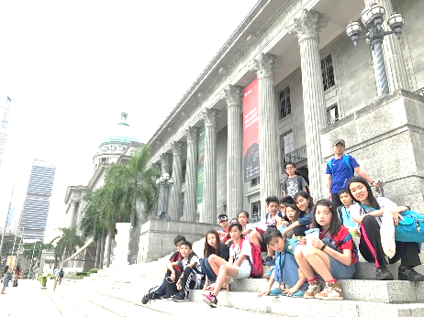以下為本次活動相關訊息，請您與孩子參閱：

交流時間：預計108年4月21~26日

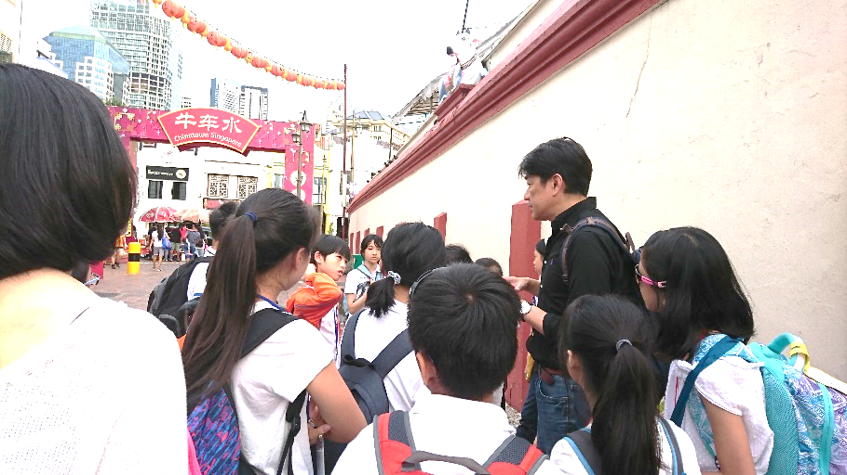交流行程：馬西岭小學入校學習兩天、多元文化體驗（小印度區、中國城、馬來文化遺產中心、清真寺）、城市探索(夜間動物園、環球影城、國家美術館、魚尾獅)、節能環保建設(新生水資源中心、濱海灣花園、國家圖書館)等。

參加對象：四～六年級學生

參加人數：16～20人

參加費用：預估30,000元。

報名日期：107年12月10～14日

甄選日期：107年12月24日(一)，若報名人數超過20人將辦理甄選，甄選方式為「自我介紹」、「交流景點擇一簡介」與「問題解決」三個面向。是否辦理甄選將於12月17日(一)通知與公告。

﹍﹍﹍﹍﹍﹍﹍﹍﹍﹍﹍﹍﹍﹍﹍﹍﹍﹍﹍﹍﹍﹍﹍﹍﹍﹍﹍﹍

2019新加坡馬西岭小學入校暨文化學習報名表

班級：_______年_______班

姓名：__________________ 家長簽名：__________________

導師簽名：__________________ 美術班導師簽名：__________________

(僅美術班學生需要)

本表請於12月14日(五)前繳回教務處